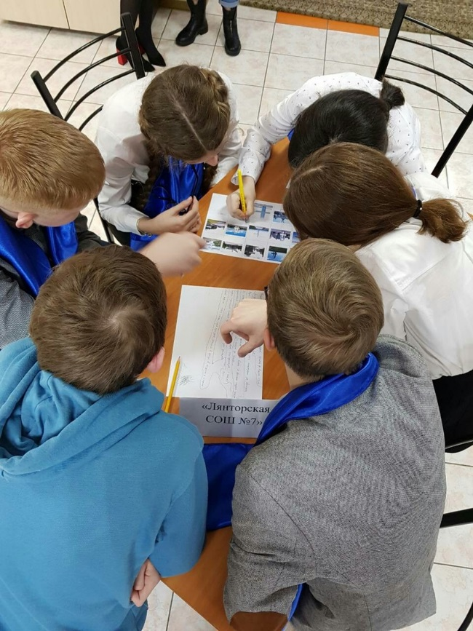
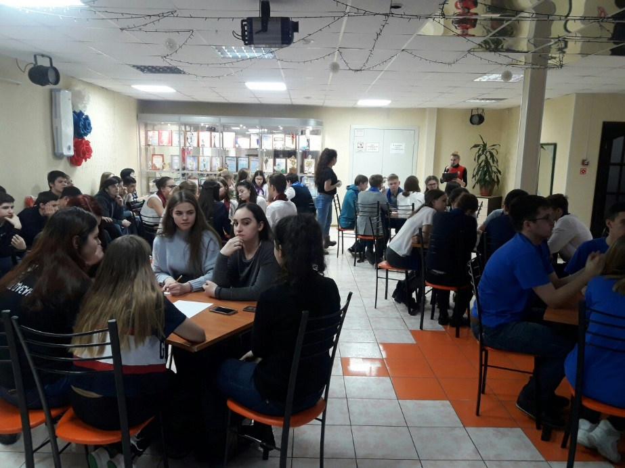

В целях патриотического и духовно-нравственного воспитания молодёжи, сохранения памяти о воинах, погибших при защите Отечества, популяризации военно-патриотического и героического прошлого нашего народа один раз в два года проводится городской конкурс знатоков «Ратные страницы истории Отечества».
Участники городского конкурса – команды образовательных учреждений города:
Конкурс проходит в формате интеллектуального турнира «Что? Где? Когда?», состоит из 2-х этапов (в каждом этапе по 20 вопросов) и «Мультиигры».
Участники конкурса отвечают на вопросы по следующим темам:
«Дни воинской Славы»;
«Полководцы Великой Отечественной войны (1941-1945);
«Сургутский район в годы Великой Отечественной войны»;
«Основные битвы и сражения Великой Отечественной войны»;
«Литература и искусство в годы Великой отечественной войны»;
Темы «Мультиигры»: «Песни военных лет», «Полководцы Великой Отечественной войны (1941-1945), «Ордена и медали Великой Отечественной войны», «Города-герои Великой Отечественной войны».

